Pracovní list:

Letopočet - Století | Cestovatelé | Cíl cesty – kam dopluli
1497-1498 (15- stol.) |  | Asie – břeh Indie
 | Kryštof Kolumbus
 |  | Obeplul zeměkouli, směr Indie
 | Bartolomeo Diaz

- Napiš 3 příčiny objevných plaveb:
…………………………………………………………………………………………………………….
……………………………………………………………………………………………………………
…………………………………………………………………………………………………………….

- Napiš 3 důsledky objevných plaveb
……………………………………………………………………………………………………………
…………………………………………………………………………………………………………….
……………………………………………………………………………………………………………..

- Vyhledej pojmy( googli) a vysvětli, co znamenají:(žáci s podpůrným opatřením vypracují jen 6 pojmů červeně označených)
Expanze…………………………………………………………………………
Reconquista……………………………………………………………………
Karaka…………………………………………………………………………….
Karavela…………………………………………………………………………….
Kolonie…………………………………………………………………………..
Kurděje…………………………………………………………………………….
Manufaktura……………………………………………………………………
Absolutismus……………………………………………………………………….
Stavy…………………………………………………………………………………
Reformace………………………………………………………………………..
Renesance………………………………………………………………………….
Humanismus…………………………………………………………………….

- Co popisuje mapa? Kde se co odehrálo a kdo byl v čele?
- 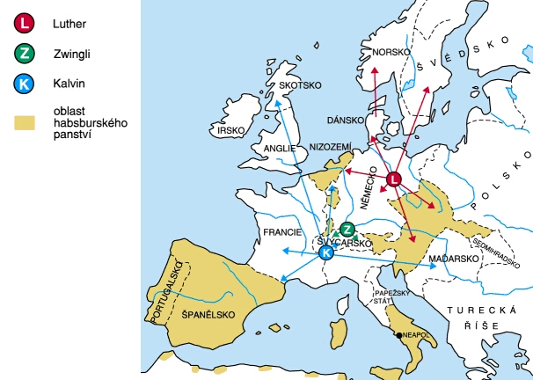
Zkus porovnat, popsat učení Luthera a Kalvína?(děti s podpůrným opatřením, nevypracovávají)

- K čemu přispěl vynález knihtisku? (2 body)
………………………………………………………………..
………………………………………………………………..
- Porovnej a správně zařaď:
- Gotika B)Renesance

a)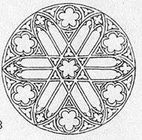 b)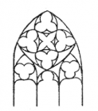c) 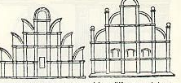 d)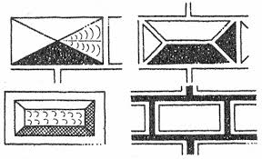
e)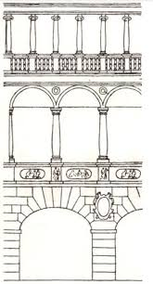 f)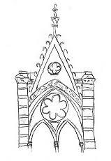

- Přiřaď dílo k renesančnímu umělci:
Donatello, Sandro Boticelli Michelangelo Buonarroti

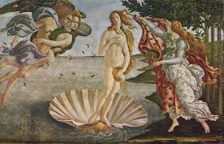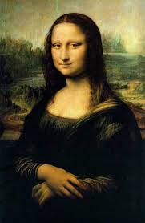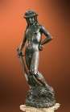
- Napiš 3 představitelé nové vědy- atronomie.
…………………………………………………….
……………………………………………………
……………………………………………………
- Napiš 3 památky u nás v Čechách v renesančním slohu
……………………………………………..
……………………………………………..
…………………………………………….

